Presseinformation
Innsbruck, November 2024

Identitätsstiftender Stadtbaustein
Wohn- und Geschäftshaus „Big is beautiful“ in Graz


Dem akuten Wohnraummangel wird zunehmend durch innerstädtische Nachverdichtung begegnet. Dabei müssen auch verkehrslärmbelastete Grundstücke bebaut werden. Dass dies auch im großen Maßstab möglich ist, ohne auf architektonische Qualität und hohen Wohnkomfort zu verzichten, zeigt das Grazer Projekt „Big is beautiful“ des Architekturbüros Stoiser Wallmüller Architekten. Der Name ist also Programm. Zusätzlich wurde der Stadtraum neu geordnet und das soziale Miteinander im Quartier gestärkt.
Ansprechpartnerin für
die Redaktion:
Frau Barbara Mäurle
Münsterweg 12
59269 Beckum
T +49 2521 82994-12
Barbara.maeurle@holtgreife.com
Kontakt:
Solarlux GmbH
Industriepark 1
49324 Melle
T +49 5422 92710
info@solarlux.com
www.solarlux.com

Das heterogene städtebauliche Umfeld, in dem das neue Wohn- und Geschäftshaus „Big is beautiful“ errichtet wurde, ist typisch für den Grazer Westen: Gründerzeithäuser wechseln sich ab mit Wohnbauten aus den 1960er Jahren, Gewerbeimmobilien, Einfamilienhäusern und Schrebergärten.

Neuordnung des Stadtraums
Um die Identität des Quartiers zu stärken, entwarfen Stoiser Wallmüller Architekten einen markanten Stadtbaustein, der den Stadtraum neu ordnet. Der viergeschossige Neubau erstreckt sich auf einer Länge von 375 Metern entlang der Reininghausstraße und Handelsstraße und bildet allein durch sein Gebäudevolumen, das die Maßstäblichkeit der Nachbarbebauung deutlich übertrifft, einen spannungsvollen Kontrast zur Umgebung. Dennoch wirkt das Gebäude nicht als Fremdkörper. Dies wird zum einen durch einen Gebäudeknick erreicht, der den geschwungenen Straßenverlauf der Reininghausstraße aufnimmt und so die Fassade optisch halbiert. Zum anderen reagiert die Gebäudehöhe dynamisch auf den Bestand und führt so die gründerzeitliche Stadtstruktur fort. Hochpunkte an relevanten Stellen wie Kreuzungen setzen städtebauliche Akzente.

Vielfältig nutzbare Terrassen für die Gemeinschaft
Aufgelockert wird das Gebäudevolumen unter anderem durch offene Gemeinschaftsflächen an den Straßenseiten. Sie verteilen sich über alle Geschosse. So entstehen Räume mit hoher Aufenthaltsqualität, die als städtebauliches Bindeglied zwischen Bestand und Neubau vermitteln und gleichzeitig das soziale Miteinander stärken. Ihre Nutzungsmöglichkeiten sind vielfältig: Von der Sonnenterrasse über Spielräume bis hin zu Yoga-Kursen und Open-Air-Kino ist vieles denkbar.

Öffentliche Orte der Begegnung
Auf der straßenabgewandten Gebäudeseite wurde ein neuer Quartierspark mit sanft geschwungenen Landschaftsformen angelegt. Von zwei Seiten durch die neue Bebauung vor Straßenlärm geschützt und für alle Bewohnerinnen und Bewohner des Quartiers zugänglich, schafft er eine grüne Oase der Ruhe und Begegnung. Zusätzlich laden neu geschaffene Stadträume in Form von platzartigen Aufweitungen entlang der Reininghausstraße Passanten zum Verweilen ein.

Raumprogramm mit Freiflächen
Auf einer Bruttogeschossfläche von rund 18.500 Quadratmetern entstanden 198 Mietwohnungen, eine Eigentumswohnung, eine Villa, diverse Büro- und Gewerbeflächen sowie ein Kindergarten. Insgesamt 200 Stellplätze runden das Raumprogramm ab.

Die teilweise geförderten Mietwohnungen im mittleren und südlichen Gebäudeteil sind über zentrale Laubengänge im Gebäudeinneren zugänglich. Diese werden durch die offenen Gemeinschaftsflächen unterbrochen, die viel Tageslicht in das Gebäude tragen. Großzügige Oberlichter tun ein Übriges, um die Erschließungszonen hell und freundlich zu gestalten.

Darüber hinaus verfügen alle Wohnungen über private Freiräume in Form von Gärten, Balkonen oder Loggien. Diese, so Architekt Michael Stoiser, seien nicht zuletzt durch die Corona-Pandemie zu einem immer wichtigeren Bestandteil des Wohnens geworden – sowohl im privaten als auch im halböffentlichen Bereich.

Private Schallschutzloggien
Um diese wichtigen individuellen Freiräume auch in den Wohnungen attraktiv zu gestalten, die Richtung Straße ausgerichtet sind, wurden die Loggien vor den Schlaf- und Wohnräumen mit beweglichen Balkonverglasungen ausgestattet. Aufgrund der Möglichkeit, „das ganze Element fortzuschieben und eine maximale Öffnung zu erreichen“, so Stoiser, fiel die Wahl auf das Schiebe-Dreh-System Proline T von Solarlux, montiert auf die bestehenden Brüstungen.

Die gläsernen Bauelemente verbessern die vorgeschriebene Schallschutzanforderung an den dahinter liegenden Raumabschluss von durchschnittlich 40 dB – je nach Lage im Gebäude – nochmals um 22 dB. Dafür wurde eine Ausführung mit Aufsteckdichtung gewählt. Zum Einsatz kamen insgesamt 49 Anlagen, ca. 3,90 m breit und 1,40 m hoch, mit jeweils fünf Faltelementen. Diese lassen sich nach innen öffnen und als schmale Glaspakete vor den Wänden „parken“. „Damit die Glaselemente von außen möglichst wenig in Erscheinung treten“, so berichtet Michael Stoiser weiter, „und mit dem Fassadenbild harmonieren“, wurde eine projektspezifische Einbauvariante gewählt. Die Lösung waren ca. 4 m lange, horizontale Formrohre pro Loggia. Diese wurden an die Brüstungen angeschlossen und die Schiebe-Dreh-Elemente darauf aufgesetzt.
www.solarlux.com

Solarlux GmbH, November 2024 – Abdruck frei – 4.816 Zeichen (inkl. Leerzeichen)
Um Zusendung von Belegen an die Pressestelle in Beckum wird gebeten.

Bildnachweis: David Schreyer
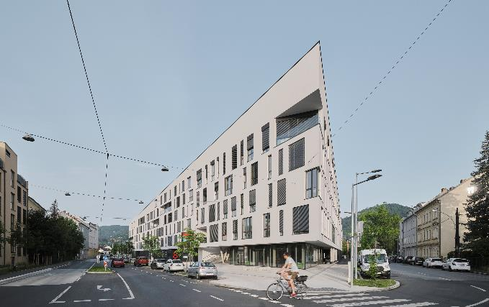
solarlux-balkonverglasung-sl25-modular-ref01964-21.jpg: Das Projekt Big is beautiful in Graz ist ein Bekenntnis zur qualitätsvoll verdicheteten Stadt.
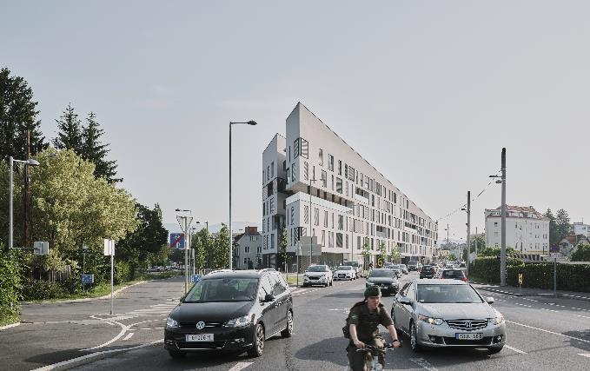
solarlux-balkonverglasung-sl25-modular-ref01964-41.jpg: Als markanter Stadtbaustein verleiht das Woh- und Geschäftshaus dem Viertel eine eigene Identität und ordnet den Stadtraum neu.
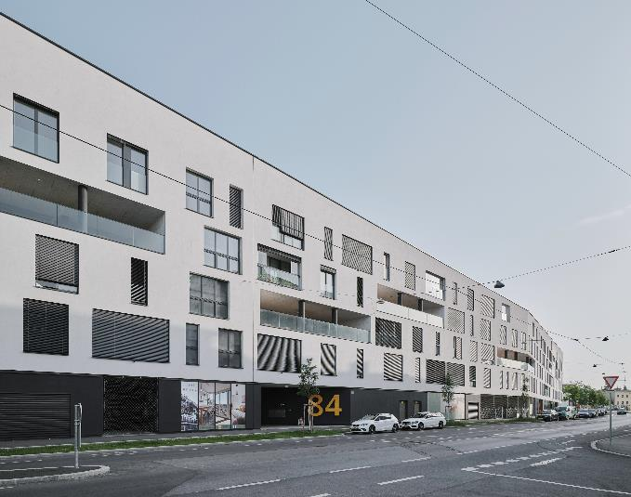
solarlux-balkonverglasung-sl25-modular-ref01964-37.jpg: Der Neubau folgt dem geschwungenen Straßenverlauf. Dadurch wird nicht nur die wahrgenommene Gebäudelänge reduziert, sondern es werden im Stadtraum auch platzartige Aufweitungen geschaffen.
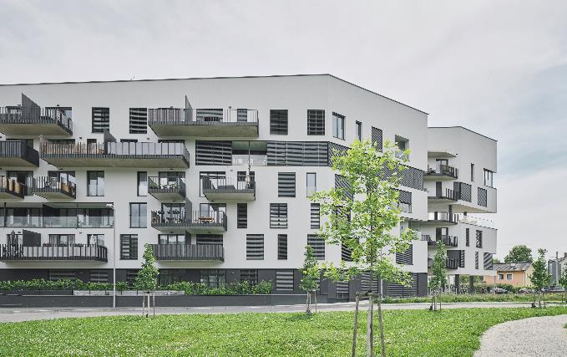
solarlux-balkonverglasung-sl25-modular-ref01964-86.jpg: Auf der Rückseite des Gebäudes wurde ein öffentlicher Park angelegt, der als neuer Ort der Begegnung und als Ruhezone im Quartier dient.
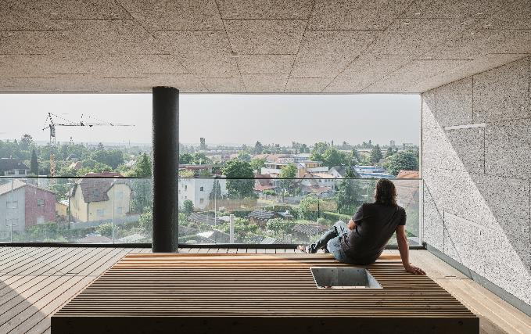
solarlux-balkonverglasung-sl25-modular-ref01964-50.jpg: Gemeinschaftlich genutzte Freiräume stärken nicht nur das soziale Miteinander, sondern sind auch städtebauliches Bindeglied zwischen bestehender und neuer Bebauung.
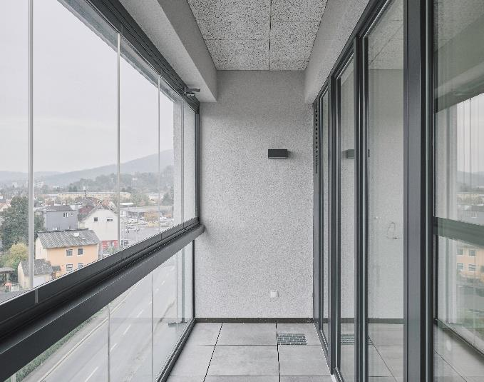
solarlux-balkonverglasung-sl25-modular-ref01964-52.jpg: Mit dem Schiebe-Dreh-System Proline T als flexible Balkonverglasung entstanden auch zur Straßenseite ruhige Freisitze, die den Wohnraum erweitern.

Bildnachweis: David Schreyer
Copyright: Es gelten die folgenden Nutzungsrechte:
- Die Nutzung ist ausschließlich für die Darstellung oder Bewerbung von Leistungen, Produkten oder Projekten des Unternehmens Solarlux GmbH gestattet. Jede andere Publikation bedarf der schriftlichen Zustimmung seitens Solarlux.
- Die Veröffentlichung der Bilder ist für Print, Web und social Media gestattet
- Bei jeder Veröffentlichung muss der in den Metadaten des Bildes genannte Copyrighthinweis mit veröffentlicht werden (z.B. „Bild: Solarlux GmbH“ oder „*Name des Fotografierenden* für Solarlux GmbH“ oder *Name des Fotografierenden*.)
- Eine Weitergabe der Bilder an Dritte ist nicht gestattet
- Die Bearbeitung der Bilder ist nur gestattet, sofern die Kernaussage des Bildes unverändert bleibt.
- Die Nutzung ist räumlich und zeitlich uneingeschränkt.

